1ª e 2ª - Ensino Médio
Software Necessário:
• Microsoft Enciclopédia Encarta 2000

Literatura Barroca - Obra de Vieira
Área: E

Guia do Professor

Resumo
Os alunos irão elaborar um fascículo sobre "Grandes Autores Barrocos", a partir do estudo da obra do Padre Antônio Vieira.
Eles pesquisarão na Enciclopédia Encarta 2000 a biografia do Padre Antônio Vieira, a fim de se familiarizarem com as características apontadas em suas obras.
Biografias de outros autores da literatura barroca também serão pesquisadas para que possam comparar suas idéias, formas de expressão e diferenças culturais.
A turma poderá selecionar alguns textos do Padre Antônio Vieira para analisar o estilo, a estrutura frasal, etc.
Objetivos
• Destacar as características das obras do Padre Antônio Vieira
• Reconhecer traços estilísticos do Barroco
• Discriminar as características comuns aos diversos autores da Literatura Barroca
• Identificar as diferença culturais nas obras desses autores
Tempo necessário
3 aulas

Explorando o software
Na tela principal do CD Enciclopédia Encarta 2000 (Fig.1), digite no campo Localizar a palavra VIEIRA, ANTÔNIO e selecione em Tipo de Informação Desejada a opção TUDO. Dessa forma, todas as informações disponibilizadas no CD, ou seja, Vídeo, Verbete, Animação, Mapa, etc., estarão acessíveis.

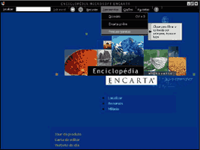
Clique na imagem para melhor visualização.

Em seguida, observe a lista de links - disponibilizados a partir de busca feita, automaticamente, por todo o conteúdo da Enciclopédia - e selecione a opção VIEIRA, ANTÔNIO (Fig. 2).

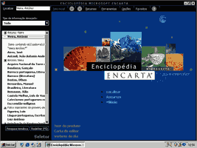
Clique na imagem para melhor visualização.

Na tela a seguir (Fig. 3), poderão navegar pelo hipertexto para acessar informações sobre as LITERATURAS PORTUGUESA e BRASILEIRA, caso seja de interesse da turma.
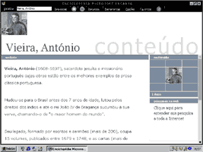
Clique na imagem para melhor visualização.

Para localizar informações referentes aos demais autores citados na atividade, bem como sobre o tema BARROCO, siga o mesmo procedimento.
Para navegar pela Internet através dos sites indicados pela Enciclopédia Encarta 2000, clique sobre a opção disponibilizada nas telas de conteúdo: Pesquisas na Web - Clique aqui para estender sua pesquisa a toda a Internet (Fig. 4).

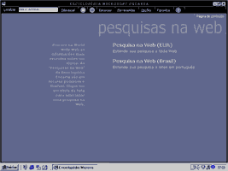
Clique na imagem para melhor visualização.

Trabalhando
Deve-se considerar que a linguagem é veículo da cultura do país onde é falada e que, portanto, carrega os valores dessa cultura.
Inicialmente, proponha aos alunos que pesquisem a biografia de um dos mais destacados nomes do barroco literário luso-brasileiro - PADRE ANTÔNIO VIEIRA - para que possam se familiarizar com as características apresentadas em suas obras: a união do tema religioso à questão da política brasileira ou portuguesa - o ataque à Inquisição Portuguesa (na perseguição aos judeus) e a escravidão imposta à vida indígena.
Em seguida, os alunos localizarão o tema BARROCO para acessar, através de hipertextos, outros autores da Literatura Barroca, como: LUIS DE GÓNGORA, FRANCISCO DE QUEVEDO Y VILLEGAS, PEDRO CALDERÓN DE LA BARCA, JACOB BIDERMANN, MARLOWE, MILTON, JOHN DONNE, MOLIÉRE, FRANCISCO RODRIGUES LOBO, FRANCISCO E MANUEL DE MELO, comparando suas idéias e formas de expressão a partir da análise de suas biografias e obras.
Após a pesquisa e a seleção de dados, deverão organizar os textos e gravuras para a elaboração do fascículo que poderá ter uma versão em papel e outra em CD.
Integrando com outras áreas
Ao buscar informações na Enciclopédia Encarta 2000 para a atividade de Literatura, os alunos estarão navegando pela História.
Assim, a situação sócio-política desse período histórico facilitará a compreensão dos temas e abordagens das obras literárias da época pesquisada.
Refletindo
Todo o nosso comportamento social está regulado por normas a que devemos obedecer, se quisermos ser corretos. O mesmo sucede com a linguagem, apenas com a diferença de que suas normas, de um modo geral, são mais complexas e mais coercitivas. Por isso, e para simplificar as coisas, Jespersen define o 'lingüisticamente correto' como aquilo que é exigido pela comunidade lingüística a que se pertence. O que difere é o 'lingüisticamente incorreto'. Ou, com suas palavras: 'falar correto significa o falar que a comunidade espera, e erro em linguagem equivale a desvios desta forma, sem relação alguma com o valor interno das palavras ou formas'.
Celso Cunha & Lindley Cintra
Nova Gramática do Português Contemporâneo

